## 获取所有教师信息

（客户端先在本地查询，如果没有，向服务器请求，然后将返回结果保存在本地客户端，并展示出来）

URL：<http://www.ccchenghao.cn:8000/courses/getTeachers>

方法：POST

请求内容：无

响应内容：

成功：

{

"successful": ture,

"data": [{

"teacherID"：教师ID，

"teacherName": 教师姓名

},{…}, {…},…]（教师列表）

}

失败：

{

"successful": false

}

## 获取验证码

（进入app时，就向服务器发送该请求，服务器返回验证码图片的路径）

URL：http://www.ccchenghao.cn:8000/courses/getVerificationCode

方法：POST

请求内容：无

响应内容：

成功：

{

"successful": ture,

"data": 验证码图片路径

}

失败：

{

"successful": false

}

## 获取课表

(用户填写验证码点确认之后，先在本地查找，如果本地数据库存在该老师的课程信息，则直接展示出来。如果本地没有，发送该请求，如果返回结果为true，则说明成功，将课程信息展现出来并保存在本地数据库，如果返回为false，则提示用户“验证码错误”，同时向http://www.ccchenghao.cn:8000/courses/getVerificationCode再发送一次请求，得到新的验证码)

URL：http://www.ccchenghao.cn:8000/courses/ getCourseByTeacher

方法：POST

请求内容：

{

"teacherID": 教师ID，

"verificationCode"：用户填写的验证码

}

响应内容：

成功：

{

"successful": ture,

"data": {

"teacherID": 教师ID,

"MondayMorningOne": 周一早上第一节,

"MondayMorningTwo": 周一早上第二节,

…,

"SundayNightSix": 周日晚上第六节,

}

}

具体如图：

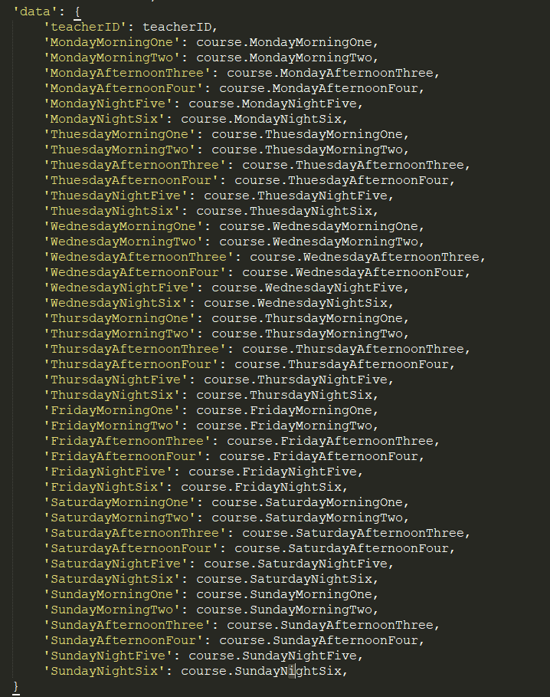

失败：

{

"successful": false

}